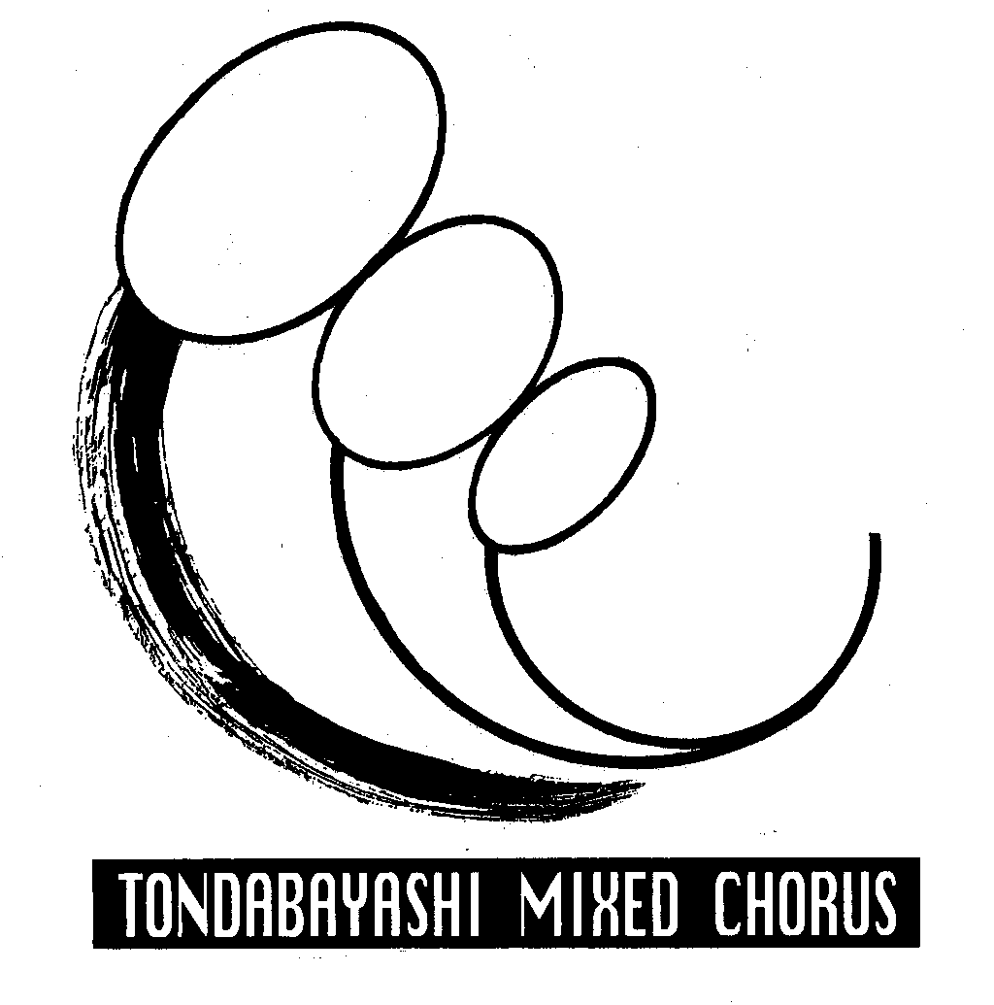
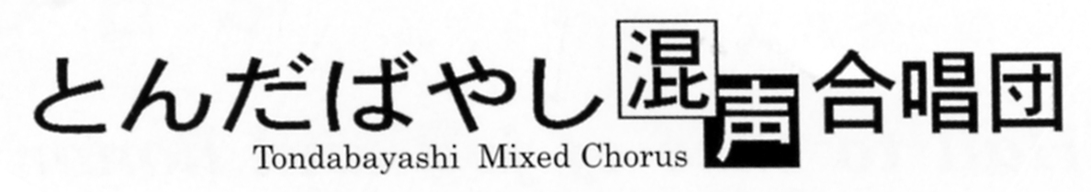


２０１２年１０月６日 No，52作成責任及び文責 古畑 等
10月です。やっと暑さも治まってきました。秋といえばなんとなく哀愁（哀しき秋の心）を感じます。7月の演奏会以後、事情あって団を離れた仲間もおられるとか。しかし、今回のコーラスフェスティバルでは、新規入団の4名の方が、当団での初舞台を踏んでくださった。わずかな練習期間なのに歌ってくださった。本当に感謝ですね。仲間が増えることは嬉しいことですね。

練習状況 ９月１日（土）
ＶＴは和田先生。まず背筋をまっすぐ立てる。腰をかがめる。鼻から吸気。ぐっと背中の張りを感じます（インプルス）。次に背筋を立てて腰と背中の張りを感じます。「鼻と口を押さえて空気が通らないようにして、息を吸うように腹筋を使ってみましょう。」多少難しいですが、背中全体が張って身長が少し伸びたように感じます。「喉や肩、首まわりは脱力して」という風に身体を楽器にするわけですね。
練習曲。まず「海よ」を通して歌いました。「ふむ。皆さんうまくなってきています。耳を使って他のパートとのバランスを考えていますね。ppですうっと引いていくとき４パートがバランスを保って消えていくようになりましたね。」と貞松先生。ワア、ほめられた。この技術が最高なのは言わずと知れた東混なんです。
さて、「次は舞台なので、ルパン・みどりの風の集中パート練習。それから久しぶりですが『待ちぼうけ』を音取りしてください。」と貞松先生の指示。
全体練習で、「ルパン」は徹底的にリズム乗りをやりました。「みどりの風」は、今後も歌い続ける大切な曲。「ぐっと押して、次のフレーズ・パートにつなぐ個所と、すうっと引いて次のフレーズを際立たせる個所が歌い分けられるように。」と、先生の指示は細部にわたります。
練習のシメは「海よ」。
９月９日（日）コーラスフェスティバル出演。
十一時五十五分小ホール前集合。和田先生が声出しをじっくりとやってくださった。「みどり・・」「ルパン」の歌いだしなどの確認をやりました。

演奏順は21番、最終です。お客様はかなり入っておられます。聞けば合唱連盟の皆様を含めてトータル千人超えとか。
打ち上げ会も百人超えの参加で、フェスティバルは最高の盛り上がりでした。我々も「ルパン」を一曲目に「みどり・・」を次に精いっぱい歌いました。「みどり・・」を歌っていると観客席中程の女性数人がハンカチで目を押さえておられるのが見えました。「ああ、この歌のこころが届いているんだな」と嬉しかったです。
９月１５日（土）
和田先生のＶＴは腹筋と呼気から始まってＢＲＲＲ―。イーオーアーと音階をアップダウンするといういつものご指導ですが、やっていただく度に自分の発声に一歩ずつ発見があると思います。「ン？今喉の奥がぐっと下がった感じだぞ。」なんて。
和田先生は６時にはおいでになって、早めに来た人の個人または数人でのレッスンで声作りをしてくださっています。練習開始は６時３０分ですが、個人の事情もあるから無理はできませんが、なるべく６時に入って椅子出しなどしながら個人レッスンを受けられると、とてもオトクです。少人数や個別のレッスンは和田先生の方針でもあります。個人個人の声が磨かれると団の表現力は必ずアップすると思います。
さて練習曲はいよいよ「富山に伝わる三つの民謡」から「越中おわら」の音取りとアンサンブルでした。この曲の譜面は、くり返しがＰ14にあってＰ10ヘもどり２番へ。
Ｐ20まで歌うとダルセーニョ（Ｄ．Ｓ．）によって、またＰ10に戻って３番を歌います。Ｐ17からの「うたわれよーわしゃはやすー」のくり返しはＴから始まってかけあいになるので、よくお互いに聞きあって歌うことと、譜面の音符どおりリズムを保ち伸ばす音（二分音符）はきちっと音を出すことなどを先生はくり返し指導されました。

なお団長から「他団の指導者の方の感想で、この団はｐｐがきれいですと言われて嬉しかったです。」と報告がありました。我慢の筋肉修行が実っているんでしょうね。
９月２９日（土）
ＶＴは久しぶり、いつも元気印の福井雅志先生。５時から、男声を中心の特訓で、ＴとＢの希望者１０人ほどが指導を受けました。「混声合唱では男声はとくに発声が固く強い響きにならないで、腹筋で十分支えられる程度の音量で歌ってください。ソプラノ・アルトの声と混ざり合える声は、ソロの発声ではありません。」シャンテ子も個人指導をうけました。いい響きにしようと発声すると「それでは音をつかみに行っています。下腹部は緊張してぐっと張り、胸・肩・ノドのあたりはもっと柔らかくして音量をおさえて。」と言われました。かっこよく歌おうと思わないで、女声や他のパートの声を聞きながら歌うのが大事なんですね。
さて、練習は、「富山に伝わる三つの民謡」から「こきりこ」です。まずパート別音取り。この曲は、「おわら」と同様に二回折り返して３番まで歌詞があります。
Ｐ21の最初からＰ30まで歌うと、括弧１へ入って、Ｐ３０上の段の反復記号で1ページもどり、すぐＰ29の２番歌詞「おどりたきゃーおどれー」に行きます。（男声はデデレコデンばっかりくりかえす）
Ｐ３０の上の段３小節めから下段の括弧２へ飛びそのまま右の「デデレコデン・・」へ進みます。Ｐ31上３小節目「こきりこのうたは」からは速度がアップしますから指揮者注目。
Ｐ36上の段まで歌うと、大幅にバック。ダルセーニョです。Ｐ29に戻って３番歌詞「むかいのーやまにー」を歌います。
Ｐ30の上の段は三回歌うことになり、下段括弧３を一小節だけ歌うと、コーダ記号で大幅にＰ36の下段へ飛び、エンディングに行きます。
「こきりこ」と「おわら」は楽譜を大きく行ったり来たりしますから、覚えてしまうまでは、フセンを付けるなど工夫が必要です。
練習最後は「みどりの風に」を通しました。

9月1日 委嘱委員会発表（岡田委員長）

［合同運営委員会8/4、役員・指導者・委嘱委員打ち合わせ8/18の報告］
■委嘱第一号初演の総括（委嘱委員から報告）～“創造”に関わる困難と感動を実感！～
○作曲創作期間が想定を超え完成までかなりの年月を要したが、結果的に素晴しい楽曲を誕生させることができた。
＊当初、第10回定演(2005年)での初演を想定
○委嘱曲完成に伴い第16回定演予定レパ－トリ－を変更したが、源田作品を中心としたプログラムの再構成により、団員及び観客双
方にとってインパクトのあるかつ満足度の高い演奏会にすることができた。
○他方で、曲完成までの期間、東京混声との共演、神戸市役所C合唱団の委嘱初演への協力(「いのちの木を植える」「魂のいちばん
おいしいところ」等)の活動を通じて、団全体また団員一人ひとりの力量(歌唱力等)を高める機会となった。それらの積み重ねの甲
斐あって、初演では一定の演奏力を身につけて納得のいく演奏をすることができた。

■団結成20周年(2015)／第20回定演記念事業(2016)に向け新委嘱曲作業に着手
＜合同運営委員会での提案＞ 引き続き源田先生に委嘱
第1号曲を含め合唱組曲「みどりの風に」構成 歌詞団内公募方式→新規選定

（参加メンバ－の意見）
・提案をきいてわくわくしている。夢を持てることは素晴らしいこと。チャンスをつかもう。
・団員８０名もいれば、いろいろ才能を持った方がおられる。きっとすばらしい詩ができると期待できる。
・ぜひ成功させたい。流れに乗って行くことも大切か。
・あまりの壮大な計画なので、無理かなとも思うが、やってみる価値はある。
・実現できたら素晴らしい。賛成。
・前回の委嘱積立金はどうして途中でやめたのか。続けておけばよかったのに・・・。
・委嘱積立金の取り扱いなど会計は担当は別にされるのがよいのでは・・・。
・団歌にしなかったのがよい。プレアデスは団歌にしてしまったために歌われなくなった。
・「みどりの風に」のコンセプトが生かされるように。
・詩の募集にあたってはテーマや大まかな骨子がほしい。
・前回の選考にもれた作品も参考にできないか。
・詩創作・先生とのやりとりの過程で結果的に「組曲断念!」ということも視野に入れておいたほうがよいのでは。
(貞松先生)
・いろいろふくらむ意見が出てくるということは、第一号曲がよかったからだろう。
提案もなんとか実現できるのではという気がする。できれば楽譜出版も・・・。
(井関先生)
・定演で歌っているみなさんの表情はとても素敵だった。ぜひ実現したい。
(和田先生)
・素敵な提案。実現できるようカンパでもしたいぐらい。
＜当面の対応＞
○楽曲イメ－ジや具体的やり方について、役員、指導者、委嘱委員を中心に詳細を詰める。
＊委嘱組曲全曲初演 第20回定演(2016年7月)【目標】
一部ＷＥＢ上は掲載削除
○委嘱委員のパワ－アップをはかるため、スタッフを増員する。

＜10月号以降～＞
○委嘱担当委員からのメッセ－ジ
○進捗状況報告－応募状況／応援メッセ－ジ等の紹介など

※本来このページは9月号に掲載すべきで、9月号掲載の記事と入れ替わってしまいました。不手際をお詫びいた
します。（シャンテ子）

諸連絡
源田先生への作品委嘱について：委員長岡田さんから説明と応募用紙が配布されました。（別紙・シャンテ9月号）また本号の次ページには、今後の方針などが掲載されています。おおいに作詩・応募してくださいとのことです。
15日には作詩応募箱（立派な書体です。是非一見）がおかれ、募集開始です。
応募状況は29日時点で３通。締め切りはまだまだです。
なお、上記委嘱積み立てが６日から始まります。一部ＷＥＢ上は掲載削除
11月五箇山旅行：岡団長のお世話で行く旅行は9月15日で41人。貞松先生・和田先生・太田真紀先生のご参加。
団長から：「源田先生からお知らせがあって、【みどりの風に】の女声３部編曲をやっておられるそうで、それは東京あたりの合唱団の委嘱だそうです。この音楽が広まっていっています。」と嬉しい報告でした。

２０１２年１０月６日 No，52作成責任及び文責 古畑 等

正調 越中おわら節（合唱曲の歌詞はこの中の一部です）

うたわれよ わしゃ囃す
来たる 春風 氷がとける
キタサノサー
ドッコイサノサ
嬉しや 気ままに
オワラ 開く梅
越中で立山
加賀では白山
駿河の富士山 三国一だよ

うたわれよ わしゃ囃す
ゆらぐ 吊り橋 手に手をとりて
キタサノサー
ドッコイサノサ
渡る井田川
オワラ 春の風
浮いたかヒョウタン
軽そに流れる
行く先や知らねど
あの身になりたい

うたわれよ わしゃ囃す
山へ登れば いばらが とめる
キタサノサー
ドッコイサノサ
いばら放しゃれ
オワラ 日が暮れる
三千世界の松の木や 枯れても
あんたとそわなきゃ
娑婆出た甲斐がない

うたわれよ わしゃ囃す
花が蝶々か 蝶々が花か
キタサノサー
ドッコイサノサ
さてはちらちら
オワラ まよわせる
来たようで来ないよ
面影さすよで
出てみりゃ風だよ
笹の葉にだまされたよ

（他にも歌詞はたくさんあるとか。邦楽の都々逸や多くの民謡特有の七・七・七・五という音律の、末尾の五文字の前にオワラと
２０１２年１０月６日 No，50作成責任及び文責 古畑 等
あいの手を入れるのが越中おわら節の決まりだそうです。）

むぎや節による「富山に伝わる三つの民謡」の3曲目。「むぎや」の（雪の人形）についての資料をいただき
ました。

団員投稿：一口 伝説 人形山の残雪物語（ベース 坂東さん）

昔、田向村「たむかいむら」から登る山のふもとに、信心深い山うばと、二人の娘がすんでいました。ある冬の晴れた朝、空がすきとおつて、まぶしく光がかがやいていました、「あれ、権現さまがあんなに近くに」。口々に娘はさけび、心をおどらせ、手をとり合ってひかれるように山に入っていきました。
それっきり、娘たちは帰ってきませんでした。冬がすぎ、春がきて、山はだの雪も少しずつ消えていきました。
そんなある日、山を見て村人がさわぎました。 「人のかたちだ！」
なるほど、山はだの残雪が手をつないだ二人の娘に見えました。それからは、その山を人形山とよぶようになりました。富山観光協会
（五箇山の昔ばなしより）
下記のレコードより抜粋）
1980年6月29日富山市公会堂
初演ライブ版
秋山和慶 指揮 東京交響楽団
・富山県合唱連盟 ・別合唱団より
昭和55年4月27日
ウイーン海外演奏 ピアノ演奏
（坂東さんありがとうございます。なお人形山の写真
はシャンテ子がネット検索でGETしました）

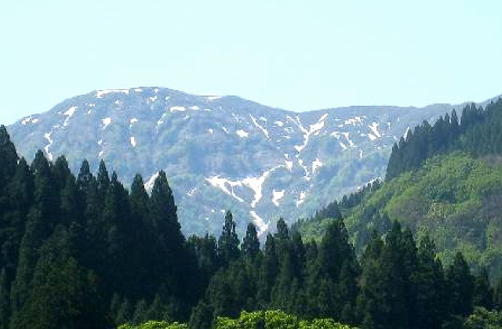
雪の姉妹
人形山

団員投稿（2012．9．5ベース 上田さん）
声楽ワークショップの纏め報告
大阪芸大の声楽ワークショップ講座に、坂東さんと参加して参りました。発声法は『各先生方それぞれ具体的
には10人10色の様ですが、その１つとしてほ報告致します。お役に立つ事を期待しながら・・・
芸大 桜井先生
2012．9.2 10：30～12：00 LICはびきのにて
独唱の話（合唱ではない）
歌う姿勢・・・背骨の上にスポンと頭が乗っかっている感じ。
呼吸法
①胸式呼吸法・・・吸うと胸が上がる、ｶﾞﾀｶﾞﾀして動くのがいけない。
②腹式呼吸法・・・とっても難しい話だが、こちらが良い。ｲﾀﾘｱでは多くの先生に教わったが、先生によって１０
人１０色だ。
腹式呼吸法は横隔膜を平らな状態にする。”息を吸う”という事ではなく、普通の息の中で、入っている息をす
とんと下ろす事が大切だ（横隔膜 ： しゃっくりで痙攣するのが横隔膜である）
実演 先生のお腹を触った。
『これが歌う状態だ』→入っている空気を下ろす為に、お腹を膨らませ（息を吸う動作は無い）腰の周りも膨ら
んでいる。
先生の一言 ： 僕は歌う時に息を吸おうとは思わない ‼・・・これには耳を疑った。
ｳｨｰﾝの先生は、”息を吸うときは花の香りをかぐようにすう” 外国人の一流のｵﾍﾟﾗ歌手は誰も息を吸う所作は
していない。ただすーっとしている。
ﾎﾟｲﾝﾄ ： 入っている息をどう入れて、身体をどういう状態に保つか、どう息を使うかだ。
⇒ 歌うのはｽﾎﾟｰﾂに似たり、『如何に力を抜くか』沢山吸おうとすれば、身体に力が入り固くなる。
腹式の『これが歌う状態だ』を作る練習法
寝る時に横になって膨らませる（息を吸う・吸わぬはどうでもよい）のをやってみよう。
３つのﾁｪｯｸﾎﾟｲﾝﾄ
①立つ姿勢（らくな、人から見て良い姿勢）
②呼吸をどうとるか。喉の楽器を如何に使うか。
③くちの中は広がりが有るか、ﾉﾄﾞﾁﾝｺが上がったか。
『あくびした時』 ともう１つ上がる状態は・・・えづいてゲーする時に ”アァー” とやる、あの状態を作り
出す。

２発声練習から
「ア」のくちはちょっとだけ縦に
上田の発声 → 下あごと首に力が入っている・・・力を抜く練習のこと。出来ると思えば出来る。手で首を振らせ
乍ら発声する練習がよい。あごの固い人が目立つよ（一順してのｺﾒﾝﾄ）
舌根にも力が入っている（のど仏のあたりを触る）習慣になっている。
力が抜けた状態での発声で、坂東さんが『声が変わった』と、大きかった、嬉しかった。
下の歯が前に出ている人の場合
（普通には上の歯が前になる）・・・カクンという所がある。これ以上にくちを明けない。
『鉛筆をくわえて練習』 とってもいい声が出ているよ（くわえて全部しゃべれるよ）・・・
くちの明け具合は鉛筆ぐらいで好いのだ。
先生の一言 ： 個人差は大きいのだが、皆さん基本的にくちを明けすぎです。私はくちの中を明けよと、くちの外
を明けよとは言ってない・・・くちを明けると力がはいる。
歌う時ﾁｪｯｸ項目をﾁｪｯｸする・・・①姿勢は良いか？
②くちの中を明ける（ﾉﾄﾞﾁﾝｺを上げるｲﾒｰｼﾞ） くちを明けすぎない
③『これが歌う状態だ』になっているか？
先生の一言 ： 声の持っていき方・・・後ろへ、５m後ろへ運ぶ（理解困難だった）
舞台で反響板がある。これにのせるべし。のると客席に声が飛ぶ。
⇨⇨⇨ 歌の最終課題は ”言葉をどう伝えるか”詩の持つ表情を伝えられるか ‼
私の目から鱗 → ① くちを明けすぎていた。
② 喉を明けるには（ﾉﾄﾞﾁﾝｺを上げる：えづく）方法はこれだ。
③ 『これが歌う状態だ』が判った納得。
さあ、お気に召しましたか、長いのをお疲れ様でした。お互いに一歩進みたいですね。（上田さんご投稿感謝します）

団ＨＰからの抜粋。Ｔ岡田さん。
山田和樹先生指揮による東京混声合唱団の武満徹作品演奏会
11/18《日》名古屋・しらかわホール15：00開演のチケットについて。
東混事務局くじ目氏にお尋ねしたところ下記返事がありましたのでお知らせします。
「A席(4000円)、B席(2000円)完売。まとめての注文はS席5,000円を4,500円に割り引き。」とのことでした。
すでに手配されておられる方もいらっしゃるようですが、もしご希望の方がおられれば、お世話をさせていだたき
ます。御遠慮なくお申し出ください。（メ－ルでも結構です） T:おかだ （注：しらかわホールは名古屋駅から地下鉄１駅。
徒歩15分。帰りは新幹線でなくとも、遅くても午後8時の近鉄特急ナンバ行きアーバンライナーで2時間。10時には難波到着です。
（岡田さんありがとうございます。シャンテ子）

